**Suite CRM**

**Exercici 1**

Fer un test plan de com aniria el test de l’aplicació. Per exemple, podría tenir les següents parts:

**Historial de versions:** L'històric de les versions del Pla de proves de programari, indicant qui va elaborar la versió i la data.

Fitxa del projecte: Informació sobre el nom del projecte, departament o àrea organitzativa, Líder o Gerent del Projecte, el Patrocinador i el Gerent o Líder de proves.

**Aprovacions:** Llista de les persones que han d'aprovar el Pla de proves de programari, indicant el seu nom, càrrega, departament i espai per a la seva signatura.

**Resum executiu:** resum de tot el contingut del pla de proves de programari, descriu quin és el seu propòsit, estableix si és un pla mestre o un pla detallat, identifica l'abast del pla de proves en relació amb el pla de Projecte de Programari, restriccions (per exemple, de recursos o pressupost), abast de l'esforç de proves entre altres aspectes.

**Abast de les proves:**

**Elements de prova:** llista de tots els mòduls, components o elements que es van a provar. Si és de nivell alt, es llisten les àrees funcionals (mòduls o processos que cobreix l'assaig), d'altra banda, si es tracta d'un nivell detallat es llisten els programes, unitats o mòduls.

**Noves funcionalitats a provar:** És un llistat de què es va a provar "Des del punt de vista de l'usuari". No és una descripció tècnica del programari sinó les seves característiques i funcionalitats. S'inclouen tant les que són noves com les que s'estan modificant.

**Proves de regressió:** llista de les funcionalitats no directament involucrades en el desenvolupament, però els components estan sent afectats i, per tant, s'han de provar per assegurar-los que continuen funcionant adequadament. Al igual que en el punt anterior, es descriu des del punt de vista del usuari.

Les proves de regressió són de particular importància a l'hora de realitzar proves novament després que l'equip de desenvolupament ha corregit, l'omissió d'aquestes proves i la no identificació d'errors que no s'han corregit és el més freqüent error comès en els processos de seguiment d'incidències .

**Funcionalitats a no provar:** Llista de les funcionalitats que NO es van a provar. Ha d'incloure informació de les raons per les quals no es van a provar i els riscos que estan assumint.

**Enfocament de proves (Estratègia):** L'Estratègia de proves es pot definir com un document a part, o pot ser inclòs dins del Pla de proves segons la seva extensió. Aquí es poden definir els tipus de proves a realitzar (funcionals, de rendiment, d'interfícies, proves no funcionals, etc.), requeriments especials de les proves, configuracions a prova, subconjunts de dades a considerar, nivell de proves de regressió, entre uns altres aspectes.

**Prioritats de les partes de proves**

**Prioritat 1**

* Login (http://crm.votarem.lu/index.php?action=Login&module=Users)
* Dashboard (<http://crm.votarem.lu/index.php?module=Home&action=index)> , després de fer login

**Prioritat 2**

* Create

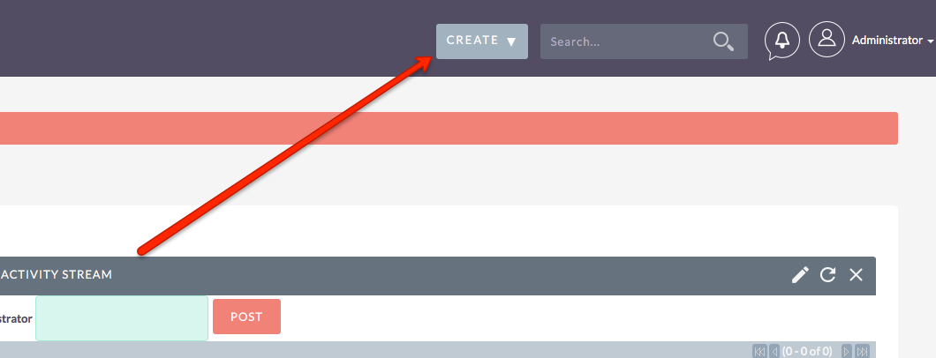

**Prioritat 3**

* Sales

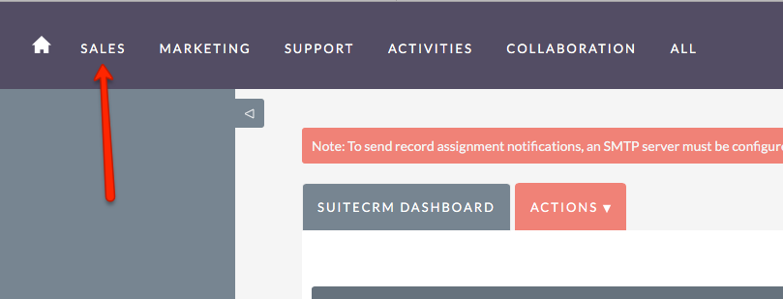

* Marketing

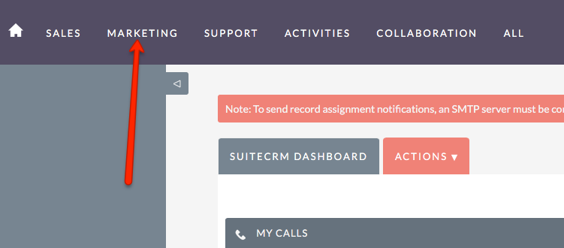

* Collaboration

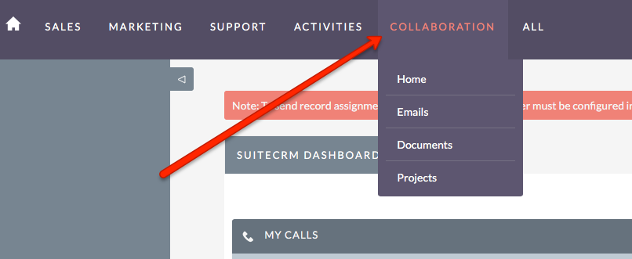

La idea és fer tests cases d’aquesta part i després començar a automatizar les proves que hem fet.

Ho gestionem amb el Test Link.

**Gestió de TestLink (Els noms són de prova, no heu de posar aquests noms)**

Hem de crear un Projecte de Prova.

Anem a “Gestión de Proyectos de Prueba” i a la pantalla de després de clickem a “Crear”. En creem un que serà amb el que treballarem.

Seleccionem el nostre projecte de la següent manera:

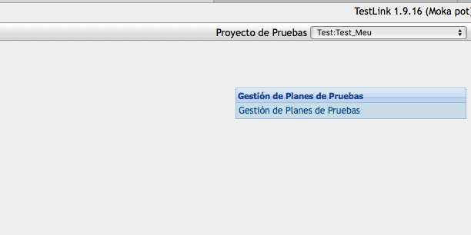

I després d’aquí fem el nostre pla de prova aquí. L’omplim aquí:

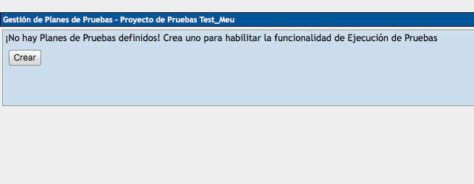

El formulari hauria de quedar aixi:

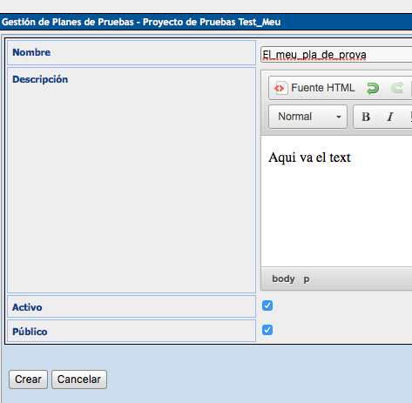

Per treballar els nostres test cases, hauriem de seleccionar el següent:

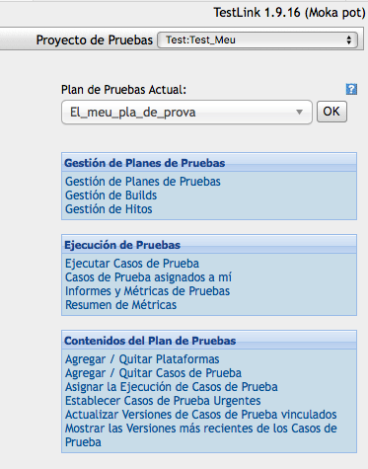

Ara, hauriem de crear els tests cases. Cliquem al següent lloc “Editar Caso(s) de Prueba” i després creem una test suite.

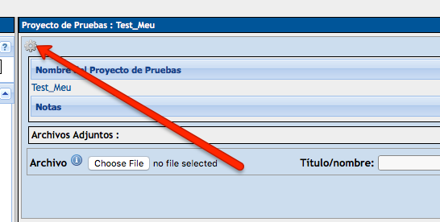

Creem la suite de proves a partir de clickar a la rodeta.

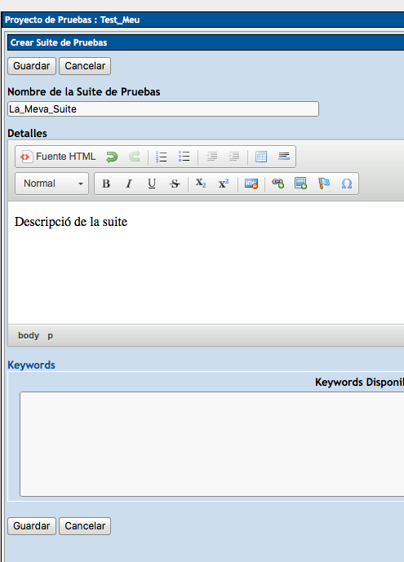

Després clickem al nom de la suite i després ja podem posar els test cases.

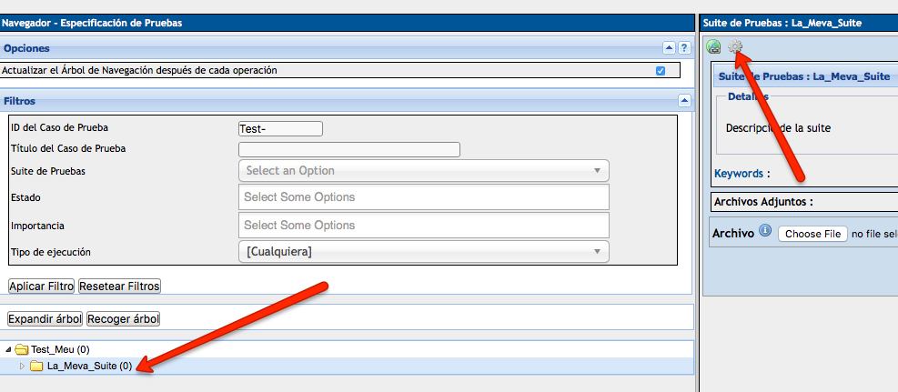

Ara ja podem clicar a la rodeta per crear els tests cases i ens surt aquesta pantalla.

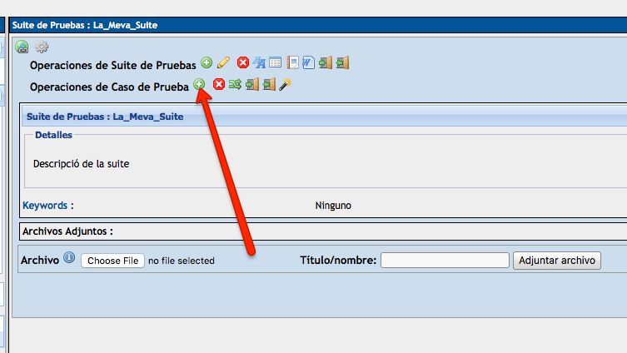

Aqui surten els tests cases després de fer-los :

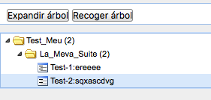

Ara creem una nova build d’execució :

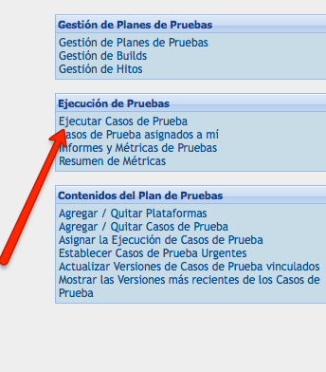

Cliquem per crear una build

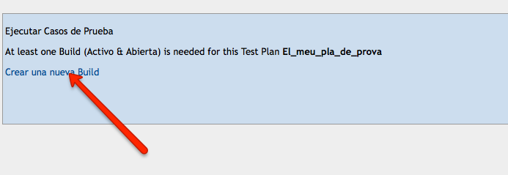

El formulari de la build quedaria aixi :

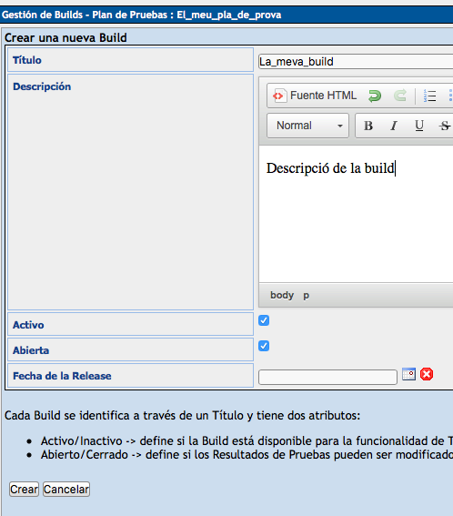

Llavors hem d’afegir els tests cases a la build clickant a “Añadir/Quitar Casos de Prueba”

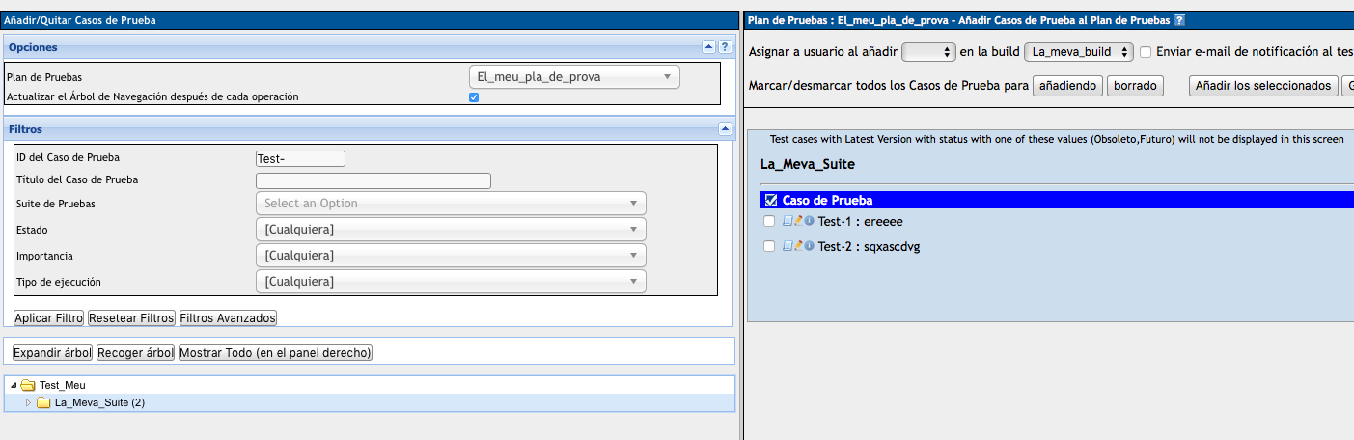

**Com fer checkout del codi? On està el codi inicial dels tests?**

El test està al Bitbucket d’ITNove (<https://bitbucket.org/itnove/crmwebdriver)>

Per fer checkout hem de fer un git clone com:

git clone <https://guillemhs@bitbucket.org/itnove/crmwebdriver.git>

Llavors aquest codi l’heu d’obrir amb l’Intellij i començar a fer els tests cases.

**Usuaris**

Pel TestLink el vostre login és el vostre nom i de password barcelonaactiva

Pel CRM el vostre login és nom i de password barcelonaactiva

Exemple :

User : guillem

Password : barcelonaactiva